Ласточка из пластилина. Урок лепки.

Прогуливаясь вместе с ребенком на улице, вы обязательно видели ласточек. Но, скорее всего, вы следили за ними в полете, ведь они очень редко садятся на землю. Эти шустрые птички – вестники радостных вестей, поэтому их появление всегда желанно. Давайте сегодня создадим свою собственную ласточку из пластилина, руководствуясь приведенной ниже инструкцией. Поделка, сделанная своими руками, будет поднимать настроение всем домочадцам.

1. Создать пернатую красавицу можно из одного брусочка черного пластилина, также дополнительно потребуются белый и капелька жёлтого.

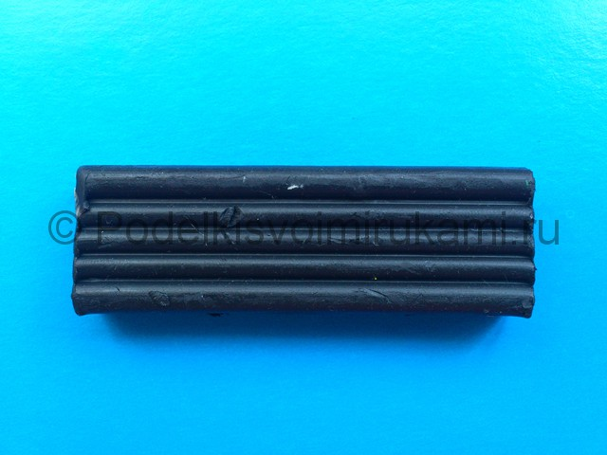

*№1*

2. Скатайте стройное тело птички.

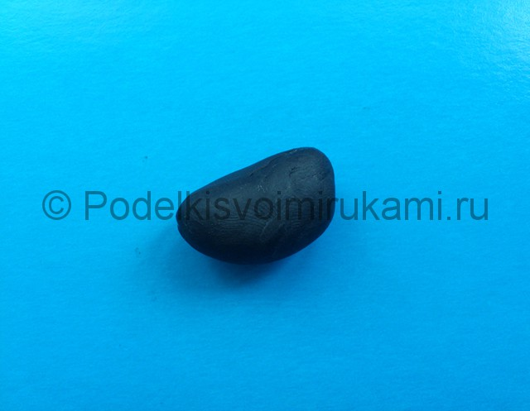

*№2*

3. Второй этап – лепка круглой головы, но меньшего размера.

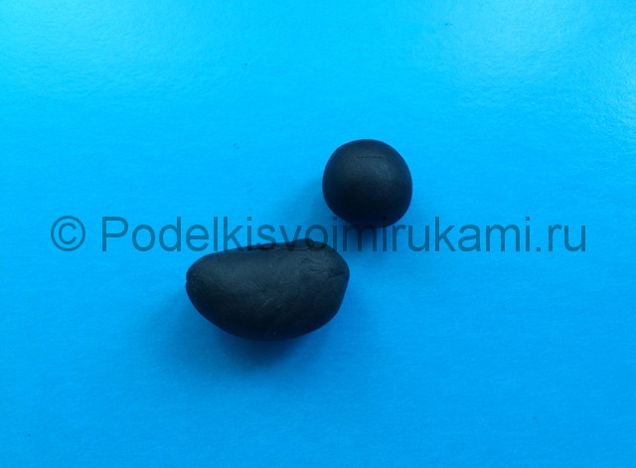

*№3*

4. Скрепите два начальных элемента. Если пластилин мягкий или тщательно размят в руках, то такая процедура не вызовет затруднений, достаточно часть массы с головы просто намазать на область шеи.

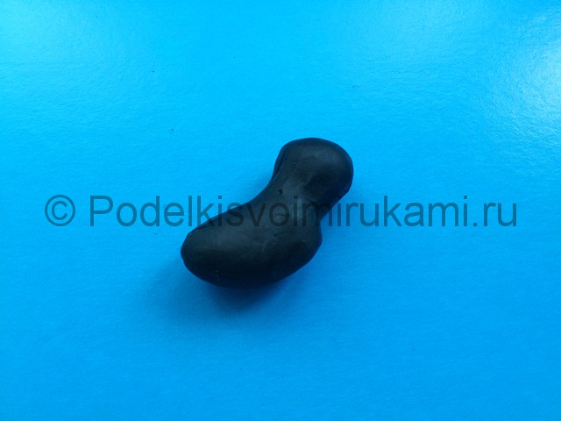

*№4*

5. Сделайте ласточке белую грудочку, используя белую лепешку.

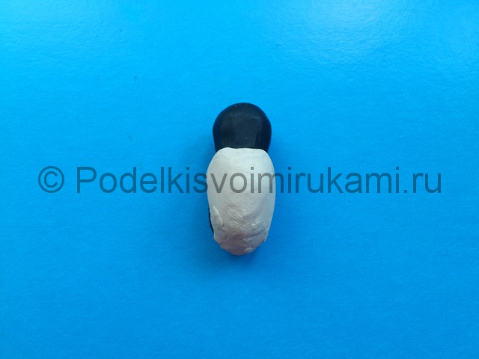

*№5*

6. У ласточки изящные остроконечные крылышки, поэтому чтобы их слепить, создайте детали из чёрного пластилина, по форме напоминающие запятую. Острие стека поможет создать иллюзию перышек, просто сделайте продольные борозды.

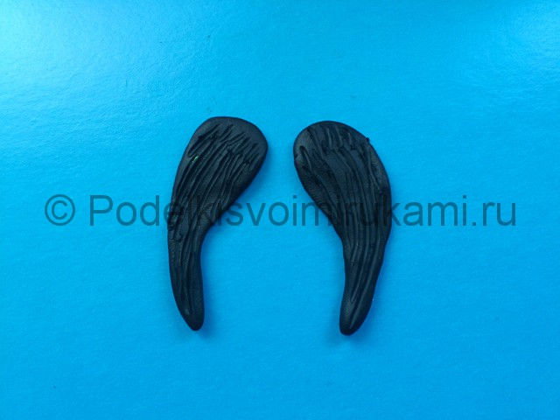

*№6*

7. Приставьте более широкую часть крыльев по бокам от туловища и надавите на них, чтобы они прилипли.

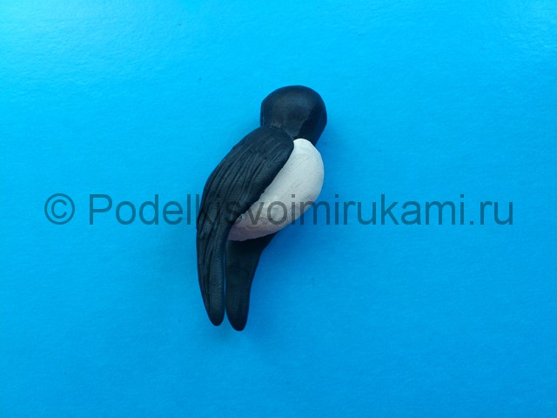

*№7*

8. Для создания острого хвостика сформируйте длинную лепешку из черного пластилина, затем разрежьте вдоль. Чтобы хвост держал свою форму, вставьте в него тонкую проволоку.

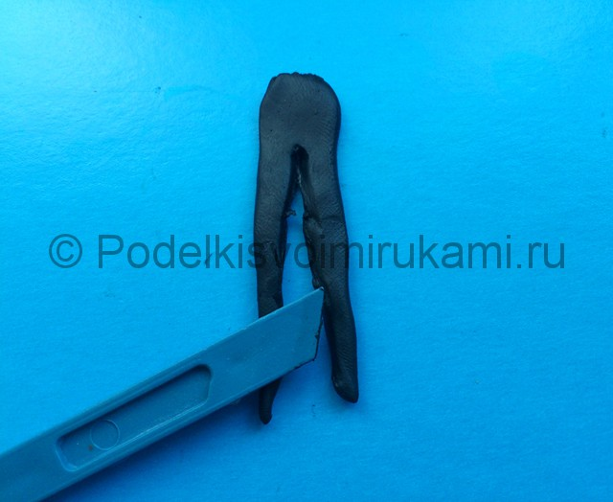

*№8*

9. Присоедините хвост на свое место и тщательно размажьте пальцами переход.

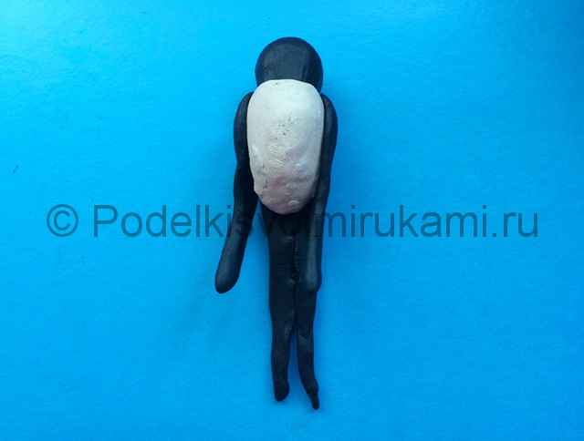

*№9*

10. Осталось дополнить поделку мелкими деталями, чтобы ласточка приобрела правдоподобный облик. К таким элементам относятся глаза, клюв и лапки.

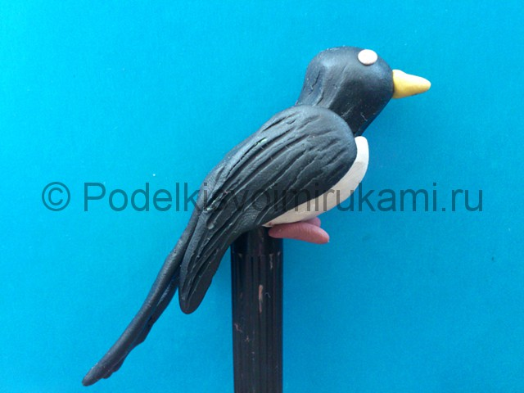

*Итоговый вид поделки. Фото 1.*

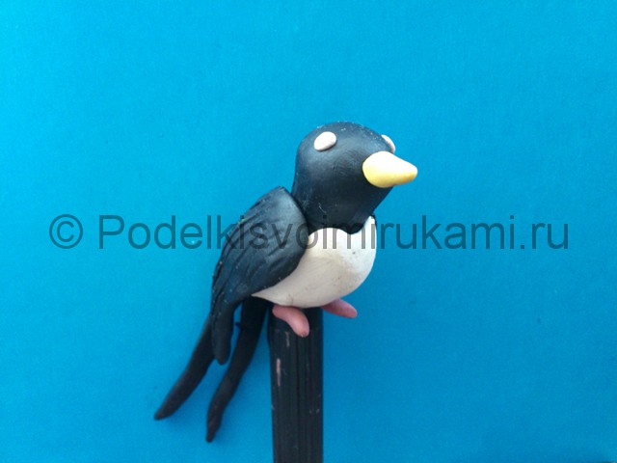

*Итоговый вид поделки. Фото 2.*

Вот такие несложные манипуляции с черным и белым пластилином позволяют воспроизвести отличительные черты ласточки. Вот теперь вы знаете, как слепить ласточку из пластилина. Обязательно займитесь на досуге с ребенком предметной лепкой, ведь это так увлекательно.